新 书 推 荐

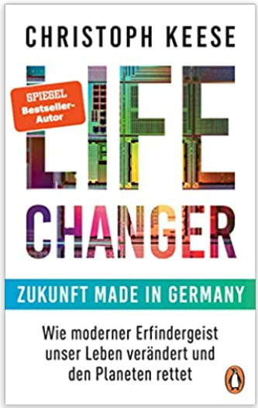
中文书名：《生活颠覆者：德国制造的未来：现代发明精神如何改变生活，拯救地球》
英文书名：Life Changer: A Future Made in Germany：HOW THE MODERN SPIRIT OF INVENTION IS CHANGING OUR LIVES AND SAVING THE PLANET
德文书名：Life Changer - Zukunft made in Germany
作 者：Christoph Keese
出 版 社：Penguin Random House Verlagsgruppe GmbH
代理公司：ANA/ Susan Xia
页 数：336页 ，含图片
出版时间：2022年5月
代理地区：中国大陆、台湾
审读资料：电子稿
类 型：大众社科

内容简介：

创新繁荣如何解决人类面临的最大问题？
不燃烧燃料，不需要电源插座的汽车会自行转向街道。只需滴几滴水，即可在撒哈拉种植玉米，并可为整个村庄提供饲料。自动发出警报并消除自身的疾病。好得难以信以为真？恰恰相反—这些事情是我们第一次真正掌握在手的：技术突破时代已经开始。
克里斯托夫·基斯创新和进步的主要观察者。他与德国发明家，初创公司创始人和投资者一起，寻找创新，并在他们的工作室和实验室中进行探讨。由此形成了一幅色彩缤纷的写照，描绘了一个发生巨大变化的时代，充满了事实，令人惊讶的数据，令人惊叹的发现和精彩的人物。
作者简介：
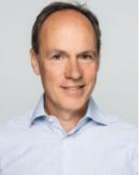
克里斯托夫·基斯（Christoph Keese）是 HY 咨询公司的共同所有者和董事，在数字转型和技术创新问题上为知名公司和政府机构提供建议。这位记者，商业专家，管理出版商和畅销书作者自20世纪90年代初以来就在数字商业模式领域工作，并且是所有创新和更新的主要观察者之一。他是《金融时报》德国版的共同创始人，是《世界报周日版》和《世界报》网络版的主编，他还负责监管阿克塞尔斯普林格出版社的数字化工作，担任执行副总裁。他著有众多畅销书。

谢谢您的阅读！
请将反馈信息发至：夏蕊（Susan Xia）
安德鲁·纳伯格联合国际有限公司北京代表处
北京市海淀区中关村大街甲59号中国人民大学文化大厦1705室
邮编：100872
电话：010-82504406
传真：010-82504200
Email：susan@nurnberg.com.cn
网址：http://www.nurnberg.com.cn
微博：http://weibo.com/nurnberg
豆瓣小站：http://site.douban.com/110577/

